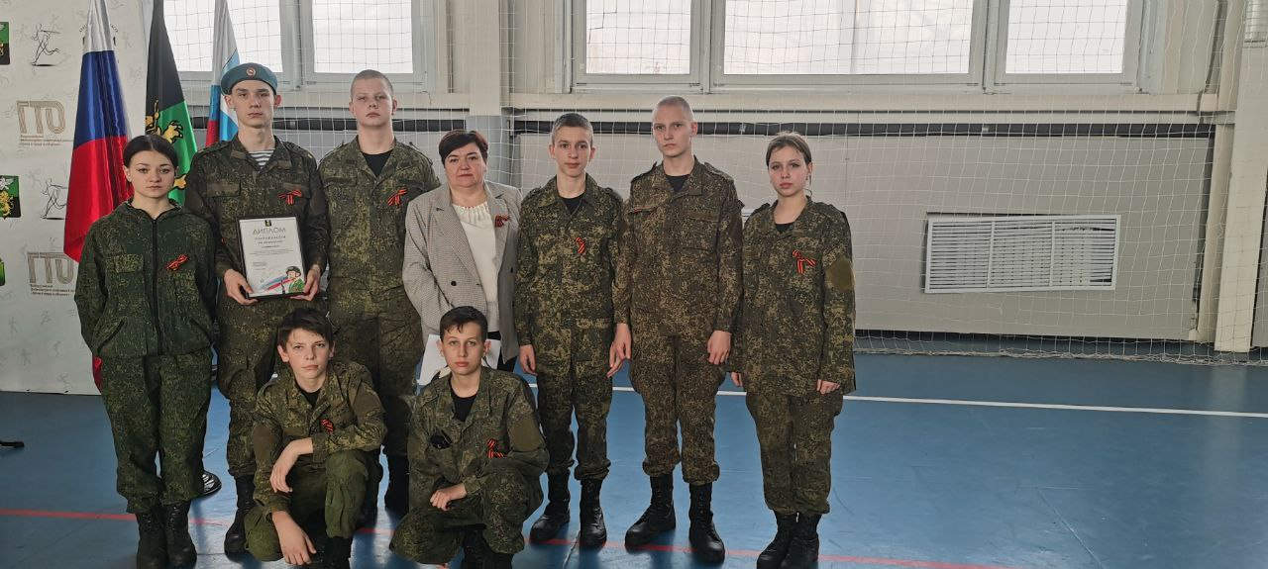
Команда нашей школы приняла активное участие в районном месячнике оборонно-массовой работы!
Этот месяц для нашей школы стал настоящим праздником мужества, патриотизма и живой истории.
В ходе месячника ученики смогли не только узнать больше о героизме наших предков, но и продемонстрировать свои знания и навыки в различных его этапах и видах.
Наша команда активно участвовала в состязаниях, где каждый участник вложил свою душу и старался показать достойный личный результат.
Мы уверены, что полученные знания и навыки помогут учащимся стать настоящими гражданами своей страны, готовыми к новым свершениям!

